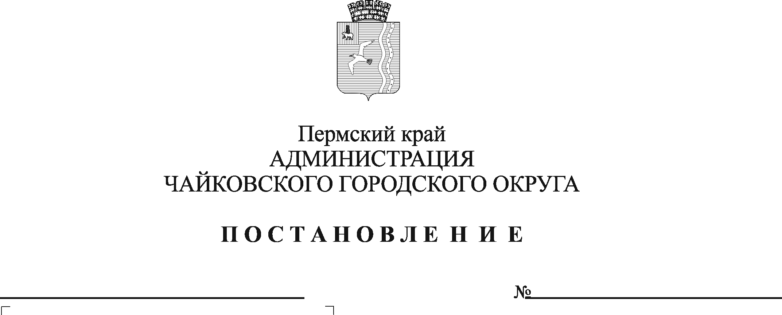
О внесении изменений в Положение об оплате труда работников муниципального казенного учреждения «Центр бухгалтерского учета», утвержденное постановлением администрации города Чайковского от 25.03.2019 № 636

На основании Федерального закона от 6 октября 2003 г. № 131-ФЗ «Об общих принципах организации местного самоуправления в Российской Федерации», в соответствии с решением Чайковской городской Думы от 19 декабря 2018 г. № 96 «Об оплате труда работников муниципальных учреждений Чайковского городского округа», решением Думы Чайковского городского округа от 24 августа 2022 г. № 637 «О внесении изменений в решение Думы Чайковского городского округа от 9 декабря 2021 г. № 574 «О бюджете Чайковского городского округа на 2022 год и на плановый период 2023 и 2024 годов», в целях урегулирования оплаты труда в муниципальном казенном учреждении «Центр бухгалтерского учета»,
ПОСТАНОВЛЯЮ:
1. Внести в Положение об оплате труда работников муниципального казенного учреждения «Центр бухгалтерского учета», утвержденное постановлением администрации города Чайковского от 25 марта 2019 г. № 636 (в редакции постановлений администрации Чайковского городского округа от 5 февраля 2020 г. № 80, от 10 января 2022 г. № 9, от 25 октября 2022 г. № 1154), следующие изменения:
1.1. в пункте 2.4 таблицу изложить в следующей редакции:
№ п/п | Наименование должностей | Персональный повышающий коэффициент (диапазон)
1 | 2 | 3
1. | Заместитель директора по экономике | 1,5 — 1,8
2. | Главный бухгалтер | 1,5 — 1,8
3. | Заместитель главного бухгалтера | 1,1 — 1,5
4. | Начальник отдела | 0,8 — 1,5
5. | Главный специалист | 0,4 — 1,3
6. | Ведущий бухгалтер | 0,25 — 1,0
7. | Ведущий экономист | 0,25 — 1,0
8. | Ведущий документовед | 0,25 — 1,0
9. | Ведущий специалист по кадровому делопроизводству | 0,25 — 1,0
10. | Специалист по кадрам | 0,25 — 1,0
11. | Системный администратор | 0,8 — 1,3
12. | Уборщик служебных помещений | 0,4 — 1,2
1.2. пункт 3.1.3. изложить в следующей редакции:
«3.1.3 стимулирующие выплаты:
персональный повышающий коэффициент по занимаемой должности к окладу (должностному окладу);
выплата за выслугу лет;
единовременная выплата к оплачиваемому отпуску;
премиальная выплата по итогам работы за месяц;
премиальные выплаты за счет сложившийся экономии фонда оплаты труда по итогам работы за отчетные периоды (месяц, квартал, полугодие, 9 месяцев, год).»;
1.3. пункт 3.9 изложить в следующей редакции:
«3.9. Директору учреждения приказом учредителя устанавливаются стимулирующие выплаты: премиальная выплата по итогам работы за месяц; выплата за выслугу лет, единовременная выплата к оплачиваемому отпуску, премиальные выплаты за счет сложившийся экономии фонда оплаты труда по итогам работы за отчетные периоды (квартал, полугодие, 9 месяцев, год) в порядке, установленном разделом 5 настоящего Положения.»;
1.4. пункт 3.11 изложить в следующей редакции:
«3.11. Все выплаты стимулирующего и компенсационного характера руководителю учреждения устанавливаются приказом учредителя.
Выплата вышеуказанных доплат осуществляется в пределах фонда оплаты труда.».
2. Опубликовать постановление в газете «Огни Камы» и разместить на официальном сайте администрации Чайковского городского округа.

3. Постановление вступает в силу после его официального опубликования и распространяется на правоотношения, возникшие с 1 августа 2022 г.

Глава городского округа –
глава администрации
Чайковского городского округа Ю.Г. Востриков

